พิธีถวายทุนการศึกษาพระภิกษุและสามเณร โครงการสนับสนุนศาสนทายาทสืบสานและเผยแผ่พระพุทธศาสนา ประจำปีงบประมาณ พ.ศ. ๒๕๖๖
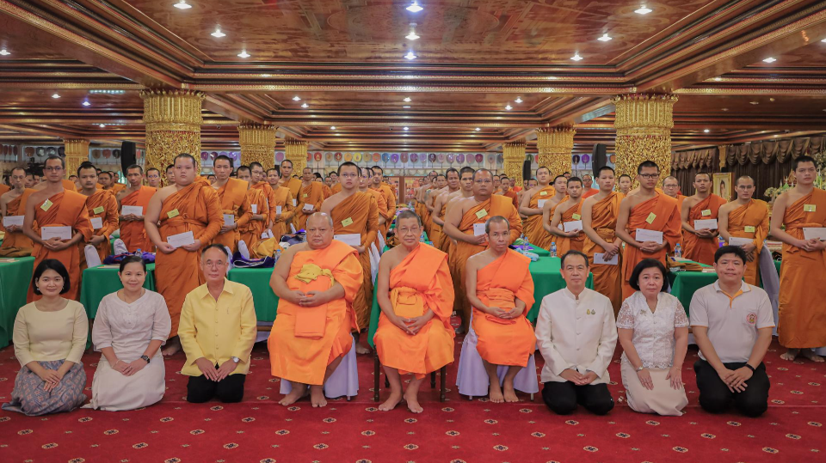
วันที่ ๒๖ กันยายน ๒๕๖๖ เวลา ๑๓.๓๐ น. พระพรหมโมลี แม่กองบาลีสนามหลวง เจ้าอาวาสวัดปากน้ำ เป็นประธานฝ่ายสงฆ์ นายชัยพล สุขเอี่ยม อธิบดีกรมการศาสนา เป็นประธานฝ่ายฆราวาส ในพิธีถวายทุนการศึกษาพระภิกษุและสามเณร โครงการสนับสนุนศาสนทายาทสืบสานและเผยแผ่พระพทุธศาสนา ประจำปีงบประมาณ พ.ศ. ๒๕๖๖ โดยถวายแด่พระภิกษุหรือสามเณรที่กำลังศึกษาในสำนักเรียนพระปริยัติธรรมแผนกบาลี ระดับเปรียญธรรม ๓ ประโยค - เปรียญธรรม ๘ ประโยคในส่วนกลาง จำนวนทั้งสิ้น ๑๕๓ รูป
โดยมีคณะผู้บริหารข้าราชการ เจ้าหน้าที่กรมการศาสนา ประชาชน และสื่อมวลชน เข้าร่วมในพิธี ณ วัดปากน้ำ เขตภาษีเจริญ กรุงเทพมหานคร
โดยในภาคเช้า พระภิกษุสามเณรผู้เข้ารับทุนการศึกษารับฟังการบรรยายเรื่อง “การศึกษาพระปริยัติธรรมแผนกบาลี ในสถานการณ์หลังการคลี่คลายของโรคติดเชื้อไวรัสโคโรนา ๒๐๑๙” โดยพระธรรมราชานุวัตร รองแม่กองบาลีสนามหลวง เจ้าอาวาสวัดโมลีโลกยาราม และรับฟังการบรรยายเรื่อง “การสนับสนุนการศึกษาพระปริยัติธรรมของภาครัฐ” โดยนายสำรวย นักการเรียน รองอธิบดีกรมการศาสนา
การศึกษาพระปริยัติธรรมเป็นการศึกษารูปแบบหนึ่งของการศึกษาคณะสงฆ์ที่รัฐกำหนดให้มีขึ้นตามความประสงค์ของการศึกษา ควบคู่กับหลักสูตรการศึกษาขั้นพื้นฐานของกระทรวงศึกษาธิการ ซึ่งปัจจุบันใช้ระเบียบสำนักงานพระพุทธศาสนาแห่งชาติ ว่าด้วยโรงเรียนพระปริยัติธรรม แผนกสามัญศึกษา พ.ศ. ๒๕๔๖ โดยมีวัตถุประสงค์ เพื่อให้การศึกษาแก่พระภิกษุและสามเณร ทั้งในวิชาธรรมและวิชาสามัญควบคู่กันไป และเพื่อสร้างศาสนทายาทที่ดี มีความรู้ความเข้าใจในหลักธรรมทางพระพุทธศาสนา สามารถสืบทอดพระพุทธศาสนาต่อไป
ด้วยพระภิกษุและสามเณร ถือเป็นบุคลากรที่มีส่วนสำคัญในการสืบทอด เผยแผ่หลักธรรมคำสั่งสอน รวมทั้งเป็นกลไกสำคัญที่ช่วยส่งเสริมสนับสนุนให้ประชาชนได้เข้าถึง ศึกษาเรียนรู้หลักธรรมทางพระพุทธศาสนา และนำไปประพฤติ ปฏิบัติ ส่งเสริมศีลธรรมอันดีงาม กระทรวงวัฒนธรรม โดยกรมการศาสนา ในฐานะผู้กำกับดูแลกองทุนส่งเสริมการเผยแผ่พระพุทธศาสนาเฉลิมพระเกียรติ ๘๐ พรรษา มีส่วนในการสนับสนุนการเผยแผ่พระพุทธศาสนา และส่งเสริมการศึกษาแก่พระภิกษุและสามเณรให้มีโอกาสศึกษาเรียนรู้ในระดับที่สูงขึ้น สร้างศาสนทายาทในการทำหน้าที่เผยแผ่พระพุทธศาสนามาอย่างต่อเนื่อง ตั้งแต่ปี พ.ศ. ๒๕๕๖ จนถึงปัจจุบัน มีพระภิกษุสามเณรที่ได้รับทุนแล้ว รวมจำนวนทั้งสิ้น ๒,๘๑๐ รูป และในปีงบประมาณ พ.ศ. ๒๕๖๖ กองทุนฯ ได้ขับเคลื่อนโครงการ/กิจกรรมตามนโยบาย “นำธรรมะสู่ใจประชาชน” ของกรมการศาสนา ด้วยการพัฒนาศักยภาพการเรียนรู้ของผู้นำทางศาสนา ซึ่งได้รับความเมตตาจากภาคคณะสงฆ์ ในการดำเนินการส่งเสริมการศึกษาพระปริยัติธรรม โดยจัดโครงการถวาย “ทุนการศึกษาสำหรับพระภิกษุสามเณร” ณ วัดปากน้ำ เขตภาษีเจริญ กรุงเทพมหานคร

